Gelungenes Comeback

Nur wenige Monate nach ihrem Trainingssturz mit Kreuzbandriss li feierte Treichl Lena ein gelungenes Comeback bei zwei FIS Slaloms in Sölden. Am 30.11.2019 nahm sie der Zweitplatzierten 0,32 Sekunden ab und durfte sensationell ganz oben am Stockerl stehen. Am Folgetag bestätigte sie mit einem großartigen 3. Platz ihre tolle Form mit 1,01 Sekunden Rückstand auf den Sieg. Dies resultiert aus monatelanger professionell durchgeführter Therapie, sorgsam aufgebautem Training und fokussiertem Einsatz von Lena und ihren Betreuern.
Wir gratulieren Lena sehr herzlich zu ihrer körperlichen und mentalen Stärke, so bald nach einem herben Rückschlag ihre Klasse unter Beweis zu können.

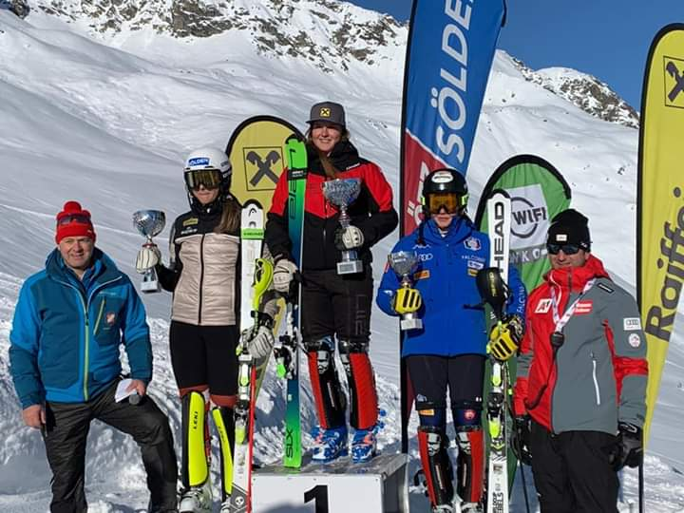

Lena ganz oben am Podest in Sölden am 30.11.2019

